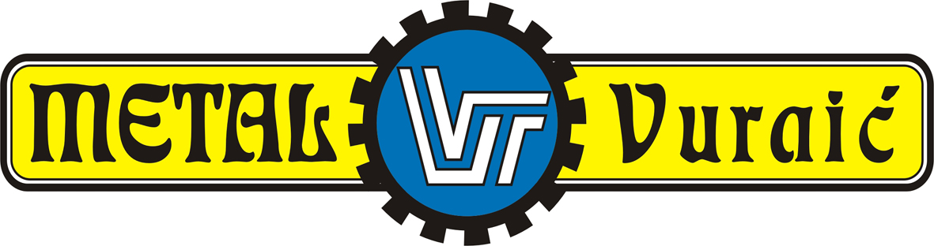  http:// www.metal-vuraic.hr  e-mail: metal-vuraic@metal-vuraic.hr | 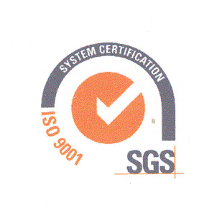 | METAL-VURAIĆ d.o.o.  Breznički Hum 5  42225 Breznički Hum  Tel. +385 42 618 – 244, 618 – 100  Fax. +385 42 618 - 255  Matični broj : 3515320
32.
godina s Vama
( 1977.-2009.)

Poduzeće za proizvodnju, trgovinu i preradu metala d.o.o. Breznički Hum

OBAVIJEST ZA MEDIJE

Breznički Hum, 27.3. 2009. - Metal-Vuraić d.o.o. sa svojim 30-godišnjim iskustvom i razvojem, vodeča je tvrtka u proizvodnji ADR cisterna na području Republike Hrvatske .
Kao osnovni predmet poslovanja – djelatnost tvrtke Metal-Vuraić d.o.o. je :
- Proizvodnja prikolica i poluprikolica
- Proizvodnja karoserija za motorna vozila
- Proizvodnja cisterni, rezervoara i sl. od metal

Vlastiti proizvod tvrtke Metal-Vuraić d.o.o., poluprikolica za prijevoz opasnih tvari, posjeduje međunarodnu oznaku proizvođača (WORLD MANUFACTURER IDENTIFIER – WMI) dobivenu od međunarodne institucije SOCIETY OF AUTOMOTIVE ENEGINEERS, Inc. (S.A.E) na temelju koje dodjeljujemo identifikacijsku oznaku vozila (VIN oznaku).
Naša tvrtka poznata je po proizvodnji ADR poluprikolica cisterna za prijevoz bitumena u RH i inozemstvu gdje je udio izvoza preko 90%. Prisutni smo i na tržištima Slovenije, Bosne i Hercegovine, Crne Gore, Njemačke, Estonije, Litve, Latvije, Rumunjske.
Također moramo naglasiti, da smo ishodili sve potrebne dozvole za izvoz cisterna na rusko tržište, Također smo potpisali ugovor sa ruskom firmom JSC Cominvet-AKMT za isporuku 10 cisterni poluprikolica za prijevoz bitumena, te već isporučili tri cisterne poluprikolice za prijevoz bitumena 25. 02. 2009. godine. Daljna isporuka za Rusiju – 4 cisterne poluprikolice,.bit će 28. 03. 2009. godine.

Posebnu pozornost pridajemo kvaliteti svojih proizvoda, a shodno tome 2003. godine uvodimo sustav upravljanja kvalitetom ISO 9001:2000, što je još jedan dokaz brige o kvaliteti proizvoda i važnost ispunjavanja zahtjeva i kvalitete prema našim kupcima.

Kadrovi koji rade na poslovima projektiranja, razvoja i proizvodnje, stalno usavršavamo kroz edukacijske seminare, stručne ispite, škole stranih jezika kao i sajmove u RH i inozemstvu. Velike proizvodne mogućnosti, stalna prisutnost na domaćem i inozemnom tržištu, zadovoljstvo dosadašnjih kupaca, stalno inoviranje – usavršavanje proizvoda te siguran i dugotrajan vijek, garancija su uspjeha tvrtke Metal-Vuraić d.o.o.

Djelatnost tvrtke obavlja se u pogonu veličine 3.200 m² . gdje se proizvodi slijedeći program koji je razvijen u vlastitom razvojnom sektoru :
- Proizvodnja poluprikolica cisterna za prijevoz bitumena, kemikalija i ostalih opasnih tvari prema ADR propisima
- Proizvodnja kamionskih cisterna za prijevoz Benzina, Dizela i Loživog ulja
- Proizvodnja vakuum cisterni
- Proizvodnja autocisterni za prijevoz pitke vode
- Proizvodnja autocisterni i cisterni poluprikolica za prijevoz prehrambenih proizvoda
- Proizvodnja vatrogasnih nadogradnji
- Proizvodnja cisterna za gorivo kapaciteta od 1.000 do 100.000 litara,
- Proizvodnja raznih metalnih konstrukcija (nadstrešnica, silosa i drugog)
- Proizvodnja hidroforskih posuda,
- Proizvodnja auto priključnica………..

